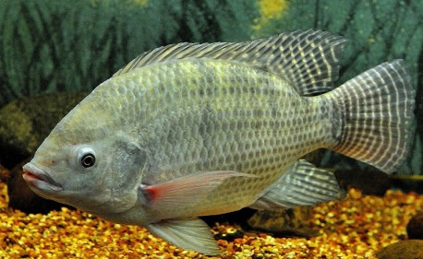
Технологии выращивания тиляпии нильской (O. niloticus) как перспективного объекта товарной аквакультуры

Описание: Одним из перспективных объектов выращивания в тепловодной аквакультуре является тиляпия, в частности представители р. Oreochromis – тиляпия нильская (O. niloticus). Значительная экологическая (в т.ч. устойчивость к неблагоприятными факторам) и трофическая пластичность, хорошие рыбоводные показатели - легкость воспроизводства (при наличии оптимальных условий содержания нерест проходит регулярно с интервалом 45-60 суток), высокий темп роста и стрессоустойчивость являются той совокупностью факторов, которые обуславливают экономическую эффективность культивирования тиляпии. Отличные вкусовые качества данных рыб также не вызывают сомнений.

Зарубежные аналоги: технология прудового выращивания тиляпии (Израиль, Китай, Вьетнам, Корея, Япония)

Конкурентные преимущества: Технология выращивания до товарной массы включает определение плотностей посадки и норм кормления для разных возрастных групп, а также пороговых значений физико-химических показателей при содержании данного вида рыб.
Выявлена принципиальная возможность достижения товарной массы (200-250 г) тиляпией нильской в садках в течение одного вегетационного сезона применительно к VI зоне рыбоводства. Установлено. Что при культивировании в рыбоводных емкостях тиляпия демонстрирует хорошую устойчивость к нитритно – нитратному загрязнению, что является крайне положительным моментом при ее содержании в условиях индустриальных рыбоводных хозяйств.

Контактная информация: Письменная Ольга Анатольевна – к.б.н., старший научный сотрудник зеркальной лаборатории рыбохозяйственного кластера
8 927 282 19 84
olga-pismennaya@mail.ru

